Tiết 4: Khoa học:
BÀI: ÔN TẬP CHỦ ĐỀ VI KHUẨN ( Tiết 1)

I. YÊU CẦU CẦN ĐẠT:
- HS hệ thống được những kiến thức đã học về vi khuẩn.
- HS trình bày, chia sẻ thông tin, phân tích vấn đề và xử lí được tình huống.
- HS giải thích được về sự cần thiết phải rửa tay trước khi ăn và lợi ích của việc ăn sữa chua.
- Trao đổi, thảo luận để thực hiện các nhiệm vụ học tập. Xác định nhiệm vụ của nhóm, trách nhiệm của bản thân đưa ra ý kiến đóng góp hoàn thành nhiệm vụ của chủ đề.
- Sử dụng các kiến thức đã học ứng dụng vào thực tế, tìm tòi, phát hiện giải quyết các nhiệm vụ trong cuộc sống; giải thích và chứng minh được về sự cần thiết phải rửa tay trước khi ăn và lợi ích của việc ăn sữa chua.
- Chăm chỉ tìm hiểu, làm tốt các nhiệm vụ và trả lời vấn đề cô giao về thu thập thông tin về nấm.
- Yêu thích môn học, sáng tạo, có niềm hứng thú, say mê tìm tòi khoa học.
II. ĐỒ DÙNG DẠY HỌC:
- TV, máy tính, bảng phụ, bài giảng PPT, phấn màu, tranh ảnh SGK,...
- Vở bài tập, giấy khổ to, bút dạ.
III. CÁC HOẠT ĐỘNG DẠY - HỌC:
Hoạt động của giáo viên | Hoạt động của học sinh
A. Hoạt động khởi động
- GV cho HS vận động theo nhạc bài hát Rửa tay  - GV yêu cầu HS trả lời câu hỏi: “Điều gì sẽ xảy ra với con người khi không thường xuyên rửa tay trước khi ăn và sau khi đi đại tiện?”  - GV cho nhận xét và giới thiệu bài. |  |  | - HS vận động theo nhạc.  - HS chia sẻ trước lớp: sẽ nhiễm rất nhiều bệnh nhiễm giun sán, ...  - HS lắng nghe.
B. Hoạt động hệ thống kiến thức: ( Dùng bảng B-M-H để xây dựng kiến thức cơ bản)
Hoạt động 1: Hệ thống hoá kiến thức đã học về chủ đề Vi khuẩn  Cách 1: Xây dựng bảng tổng kết về chủ đề Vi khuẩn  - GV yêu cầu HS mở sách giáo khoa trang 64 đọc yêu cầu bài tập 1  - GV giao nhiệm vụ  Bước 1: Làm việc cá nhân hoàn thành bài 1 vở bài tập Khoa học trang 51  Bước 2: Làm việc cả lớp, báo cáo kết quả bài làm của em, cả lớp nhận xét.  Cách 2: Vẽ sơ đồ tư duy về chủ đề Vi khuẩn  - GV giao nhiệm vụ  Bước 1: Làm việc nhóm 4 hoặc 6  - GV yêu cầu HS dựa vào sơ đồ tư duy gợi ý về chủ đề Vi khuẩn, trang 64 SGK, nhóm trưởng phân công mỗi bạn nhận một nội dung để vẽ sơ đồ tư duy, sau đó tập hợp lại thành một sơ đồ tư duy chung về chủ đề Vi khuẩn của cả nhóm.  Bước 2: Làm việc cả lớp  - GV yêu cầu các nhóm treo sản phẩm của nhóm mình trước lớp, GV tổ chức các nhóm đi tham quan sản phẩm của nhóm bạn, sau đó đưa ra nhận xét và đánh giá lẫn nhau.  - GV yêu cầu HS nêu tiêu chí đánh giá  - GV hoàn thiện phần trình bày của các nhóm. Tuyên dương, khen ngợi nhóm nhiều thông tin, tranh ảnh và có cách trình bày đẹp sáng tạo. |  | - HS lắng nghe, theo dõi  - HS mở SGK/ trang 64 đọc yêu cầu nội dung bài tập 1. Trình bày về chủ đề vi khuẩn dựa vào gợi ý dưới đây:  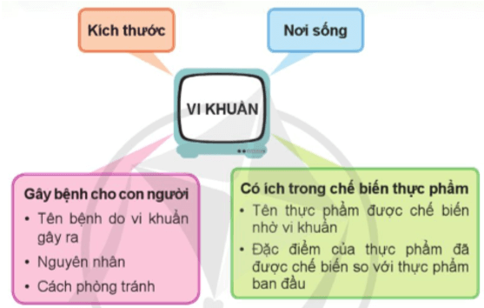  - Cả lớp lắng nghe  Bước 1: HS làm việc cá nhân vào vở bài tập Khoa học trang 51  Bước 2: HS báo cáo kết quả bài làm, cả lớp nhận xét, bổ sung  - Cả lớp lắng nghe  - HS nêu tiêu chí đánh giá  - HS tiến hành hoạt động nhóm, tham quan sản phẩm, nhận xét và đánh giá sản phẩm lẫn nhau.  - Cả lớp lắng nghe
* CỦNG CỐ  - GV nhận xét, tóm tắt lại những nội dung chính của bài học theo nội dung:  - GV nhận xét, đánh giá, khen ngợi những HS.  * DẶN DÒ  - Đọc và chuẩn bị trước bài 14 |  | - HS lắng nghe
IV.ĐIỀU CHỈNH, BỔ SUNG SAU TIẾT DẠY
……………………………………………………………………………………

